Я.А. Алимова
Учитель математики и информатики
МБОУ «Средняя школа №21» г. Ульяновска

Индивидуальный образовательный маршрут учащегося как средство повышения качества его учебных достижений.
Важно не просто накормить голодного рыбой, главное — научить его ловить ее.
Если вы дадите ему рыбу, то поможете только один раз, а если научите ловить, то накормите на всю жизнь!
Статья посвящена педагогической проблеме индивидуализации процесса обучения в общеобразовательной школе путём разработки и использования индивидуальных образовательных маршрутов обучающихся. В статье уделено внимание разработанной нами методике применения ИОМ в виде мониторинговой папки при подготовке учащихся к основному государственному экзамену по математике.
В настоящее время основная концепция обновления образования заключается в том, что оно должно являться индивидуализированным, функциональным и результативным. Реализация задачи индивидуализации образовательного процесса представляет собой создание и внедрение ИОМ.
Индивидуальный образовательный маршрут - это своеобразный способ обучения, способствующий устранить пробелы в знаниях, умениях, навыках обучающихся, овладеть основными образовательными технологиями, оказать психолого-педагогическую поддержку ребятам, а, следовательно, увеличить качество учебных достижений обучающихся. [3] Применение ИОМ в школе - это попытка решения проблемы развития личности, ее готовности к выбору, нахождению цели и своего предназначения в жизни через сущность образования. Этот способ увидеть учебный процесс с позиции учащегося. Итогом такого рода работы с индивидуально-образовательными маршрутами учащихся должна быть положительная динамика качества обучения в классе, увеличение уровня общеучебных умений и навыков (логических и коммуникативных), знаний и умений целеполагания, планирования, анализа, рефлексии, самооценки учебно-познавательной работы. [1]
Проектирование образовательных маршрутов первоначально возникло в общественном образовании в форме образовательных программ. К началу 20 века, в связи с появлением детской психологии и педагогики, возникла необходимость учитывать в образовательных программах индивидуальные различия школьников. Появляются образовательные программы, нацеленные на различные категории учащихся. Отличие проводилось по социальному классу, уровню здоровья, уровню интеллекта. К середине 20 века, в связи с развитием детской психологии и педагогики индивидуальных различий, возникает понятие "образовательная траектория". Вместе с разработкой этого понятия в педагогике появляется концепция модульного обучения. Данный вид обучения предполагает управление индивидуальной траекторией образования ребенка с учетом его индивидуальных особенностей: уровня культуры, способностей, здоровья, интересов. На пути становления модульное обучение возникает в вузах, затем - в школах, наконец - в детских садах и в конце 20 века становится массовым. Итак, на протяжении 20 века увеличивается спектр возможностей для планирования индивидуального образовательного пути ребенка. Одновременно, растет и степень ответственности родителя за выбор образовательного пути своего ребенка. Всегда ли родитель хорошо понимает образовательные запросы своего ребенка? Не всегда, поскольку для этого требуются специальные знания из области детской психологии и педагогики. Для помощи родителям в 2000-е годы в педагогике начинает разрабатываться услуга проектирования индивидуального образовательного маршрута детей (ИОМ). [2]
В наше время проводится разработка и внедрение инновационных технологий преподавания, направленных на формирование специальных и ключевых компетенций выпускников. Одним из способов оценивания компетентности обучающихся является индивидуальный образовательный маршрут, оформленный в виде мониторинговой папки, в которой отражаются учебные достижения обучающихся по текущим темам школьного курса и результаты их подготовки к основному государственному экзамену.
В своей работе я использую мониторинговую папку учебных достижений по математике, в которую входит комплекс результатов контрольных и проверочных работ, листы самоанализа выполненных работ, план на ближайшее время, а также содержит информацию о посещении консультаций по подготовке к основному государственному экзамену. Учащиеся каждую неделю выполняют домашние печатные тесты, результаты которых отражают в папке. По итогам выполненных работ учащиеся самостоятельно (или совместно с учителем) наблюдают положительную / отрицательную динамику. Исходя из результатов, намечается дальнейший план (маршрут) работы. Например, наиболее часто учащийся допускает ошибку в задании относящееся к модулю "Геометрия", следовательно, необходимо приложить больше усилий на их ликвидацию. Данная методика работы с ИОМ позволяет ребятам самостоятельно анализировать свою подготовку к экзамену, выявить свои сильные и слабые стороны.
Рис.1
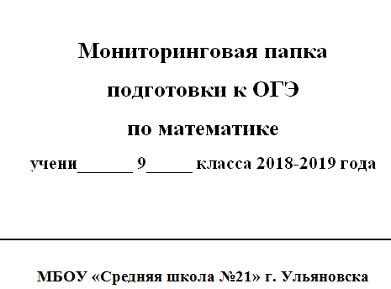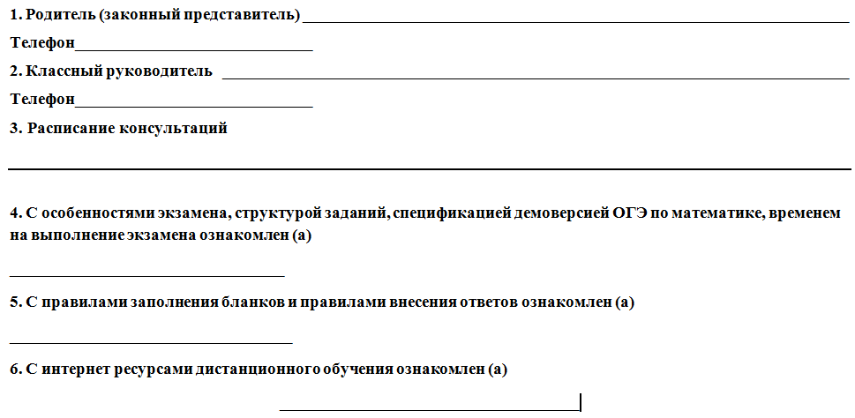
(титульный лист) (информационная справка)
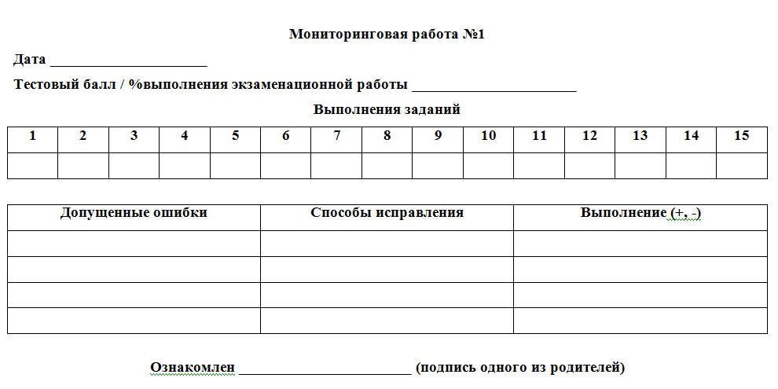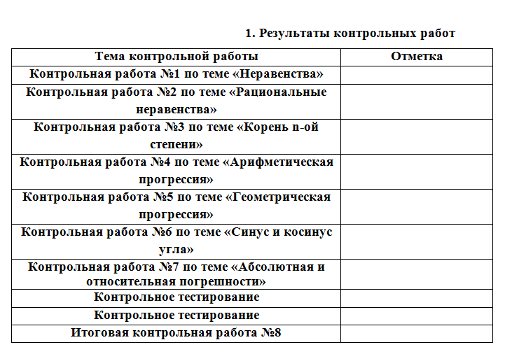
(Бланк мониторинговой работы №1) (Результаты контрольных работ)
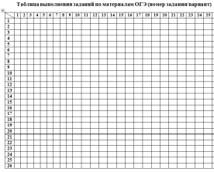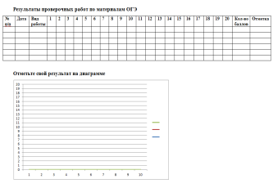
(Таблица выполнения заданий ОГЭ) (Результаты трен. работ по матер. ОГЭ) 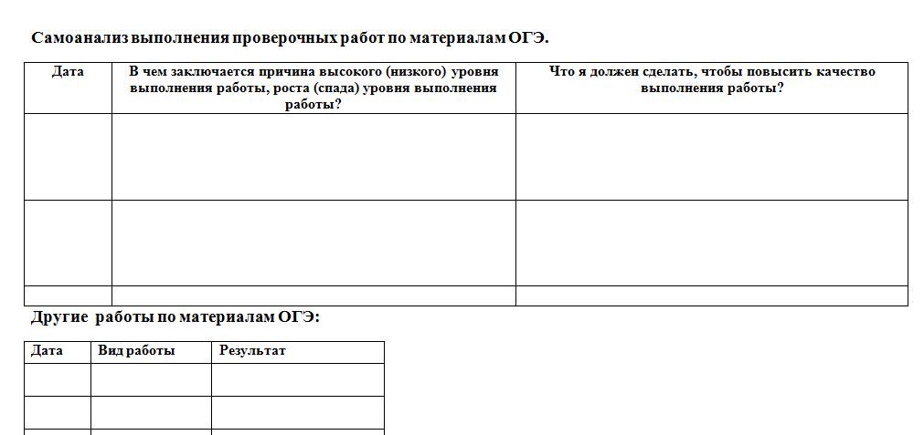
(Самоанализ выполнения работ)

Применение ИОМ помогает, ребятам оценивать реальный уровень своих знаний по математике, провести работу по выявлению ошибок и их устранению, повысить свой уровень учебных достижений, что позволяет осознанно подойти к дальнейшему выбору профессии и впоследствии сделать правильный выбор учебного заведения, ориентированного или нет на дальнейшее изучение высшей математики.
Данная методика способствует учителю предметнику реализовать концепцию индивидуализации обучения. Методика может применяться на различных ступенях развития учащихся от младшего школьника до учащегося старших классов. Содержание представленной мониторинговой папки может быть адаптировано для различных учебных программ, а также дорабатываться исходя из личных требований учителя и потребностей учащихся. Возможно применение в любом учебном профиле (гуманитарный, естественно - научный, социально-экономический).
Список литературы
- Анцупов, С. В. Индивидуальные учебные планы в профильном обучении: практика, успехи, проблемы / С.В. Анцупов, Т.Н. Богданова, Е.В. Иваненко // Школьные технологии. – 2009. – №1.
- Крылова, Н. Б. Индивидуализация ребенка в образовании: проблемы и решения / Н. Б. Крылова // Школьные технологии. – 2008. – №2.
- Логинова, Ю. Н. Понятия индивидуального образовательного маршрута и индивидуальной образовательной траектории и проблема их проектирования // Библиотека журнала «Методист». – 2006. – №9.

